ПЕРЕЛІК УМОВНИХ СКОРОЧЕНЬ
АЛП – арифметико-логічний пристрій
БМУ – блок мікропрограмного управління
БОД – блок обробки даних
БПП – блок пріоритетних переривань
ВП – віртуальний процесор
ВІС – велика інтегральна схема
ЕОМ – електронна обчислювальна машина
ІМС – інтегральна мікросхема
КС – контролер станів
КМП – контролер послідовності мікрокоманд
КПДП – контролер прямого доступу до пам’яті
МП – мікропроцесор
МС – мікросхема
МПК – мікропроцесорний комплект
МПП – мікропрограмна пам’ять
МПС – мікропроцесорна секція
ОС – обчислювальна система
ОЗП – оперативний запам’ятовувальний пристрій
ПВВ – пристрій вводу/виводу
ПЗП – постійний запам’ятовувальний пристрій
РЗП – регістровий запам’ятовувальний пристрій
СМУ – схема мікро програмного управління
СПП – схема прискореного переносу
СУСЗ – схема управління станами і зсувами
ТТЛ – транзисторно-транзисторна логіка
ФАМ – формувач адрес мікрокоманд
ЦПЕ – центральний процесорний елемент

ВСТУП
Використання мікропроцесорів у складі промислового обладнання забезпечує зниження на порядок їх вартості в порівнянні з системами на елементах малого та середнього ступеню інтеграції, які реалізують аналогічні функції. Одночасно досягається різке зменшення маси та габаритних розмірів, а також енергоспоживання систем. Перехід на нову елементну базу підвищує технологічність систем промислової автоматики, різко розширює економічно доступну сферу їх застосування.
В наш час промисловістю освоєно та серійно випускається величезна кількість мікропроцесорних комплектів великих інтегральних схем (ВІС) різної архітектури. Розвиток елементної бази мікропроцесорів при цьому прямує за декількома взаємодоповнюючими напрямками, що забезпечує можливість гнучкої адаптації архітектури систем управління до вимог конкретних застосувань і специфіки умов їх експлуатації. В останні роки явно простежується тенденція стандартизації систем команд та інтерфейсів електронно-обчислювальних машин (ЕОМ) і мікроконтролерів, що забезпечує застосування розробок, взаємозаміни комп’ютерів та сумісність їх програмного забезпечення.
Мікропроцесор (МП) – пристрій, який оброблює інформацію у відповідності з програмою, яка подається по командам на його входи, і реалізований в одній або декількох ВІС. Очевидно, що МП не може функціонувати без інших інтегральних мікросхем (ІМС), що виконують функції синхронізації, погодження по навантаженню та ін.
Сукупність інтегральних схем, сумісних за конструктивно-технологічним виготовленням і призначених для застосування при побудові мікропроцесорів, ЕОМ і мікропроцесорних систем, називається мікропроцесорним комплектом (МПК). МПК включає ВІС процесора, ВІС регістрів, інтегральних мікросхем регістрів та інтерфейсу пристроїв введення-виведення, ВІС контролерів, генераторів, таймерів тощо. Таким чином, мікропроцесор виконує арифметичні та логічні операції, аналізує та приймає рішення, які змінюють процес обчислень, керує процесом введення та виведення інформації, тобто він реалізує функції, які виконує центральний процесор ЕОМ.
Для однокристальних 8-розрядних мікропроцесорів властиво використання регістрової та квазі-регістрової адресації, яка дозволяє в межах 8-розрядної команди задавати операції класу регістр-регістр або регістр-пам’ять, які відповідають вимогам обробки програм керування. Однокристальні мікропроцесори мають фіксовану систему команд, не допускають нарощення, мають універсальне призначення [1].
Секційні мікропроцесори мають довільну систему команд, допускають нарощення, мають більш високу швидкодію, застосовуються для створення специфічних інтегральних схем. При використанні секційних мікропроцесорів процесор ЕОМ будується на наборі ВІС центральних процесорних елементів з блоком прискореного переносу, які утворюють операційну частину, та блоку мікропрограмного управління, який утворює пристрій керування.
Для реалізації інтерфейсу в склад секційних комплектів вводиться ВІС магістральних приймачів-передавачів, контролерів переривань і контролерів інтерфейсів, а для генерації мережі синхронізуючих послідовностей імпульсів процесора – контролерів синхронізації. Важливо розрізняти контролери та процесори команд. Вони відрізняються кількістю рівнів управління. Мікроконтролери мають один рівень управління процесом обробки інформації – рівень мікрокоманд. Процесори команд мають два рівня управління процесом обробки інформації:
1. Рівень команд.
2. Рівень мікрокоманд.
Таким чином, процесори команд можуть виконувати практично довільну множину команд, маючи обмежену кількість мікрокоманд. Це називається емуляцією. Прикладний алгоритм зберігається у зовнішній для процесора пам’яті. В мікропрограмній пам’яті зберігаються мікропрограми емуляції команд. Замість команди виконується мікропрограма її емуляції.
Таким чином, емуляція дає наступні переваги:
- спрощення структури мікропроцесора;
- можливість роботи на практично довільній системі команд;
- полегшення розробки мікропроцесора;
- можливе збільшення швидкодії, пов’язане з використанням внутрішньої пам’яті.

РОЗДІЛ 1. Структура обчислювальної системи з
мікропрограмним управлінням

До складу обчислювальної системи з мікропрограмним управлінням входять наступні блоки:

- блок обробки даних;

- блок мікропрограмного управління;

- блок пріоритетних переривань;

- пам’ять;

- зовнішні пристрої;

- контролер прямого доступу до пам’яті.

Характеристика блоку обробки даних.

До складу БОД входять арифметико-логічний пристрій (АЛП) та схема управління станом і зсувами (СУСЗ).

АЛП забезпечує виконання арифметичних та логічних операцій і будують його на основі мікропроцесорних секцій (МПС), кожна з яких обробляє дані 4-х розрядів. Структурна схема МПС містить 4 блоки: блок внутрішньої пам’яті, блок операційного автомата (ОА), блок регістра Q та блок управління. Обчислювальна система 16-розрядна, тому АЛП складається з чотирьох МПС К1804ВС1. Мікросхеми ВС1 мають наступні виводи (див. Рис. 1.1 та Рис. 1.2):

МI (9 розрядів) – визначає, яку саме мікрооперацію виконуватиме операційний автомат в поточному циклі;

A, B (по 4 розряди) – адресні входи, дані надходять з регістрів А і В відповідно;

D (4 розряди) – вхід з шини даних;

Y (4 розряди) – вихід на шину Y;

OE – вхід для сигналу дозволу видачі результату на шину Y;

C4 – перенос за межі старшого розряду результату;

F3 – значення (копія) старшого розряду результату (знак результату);

Z – ознака нульового результату;

OVR – переповнення результату;

P – сигнал поширення переносу;

G – сигнал генерації переносу;

CІ – вхідний перенос (перенос в нульовий розряд);

PQ3 – вивід зсуву старшого розряду регістра Q;

PQ0 – вивід зсуву молодшого розряду регістра Q;

PF0 - PF3 – виводи, які в залежності від напряму зсуву є входом або виходом, через які здійснюється запис значення в розряд, що звільняється, і видача вмісту розряду, що виштовхується.
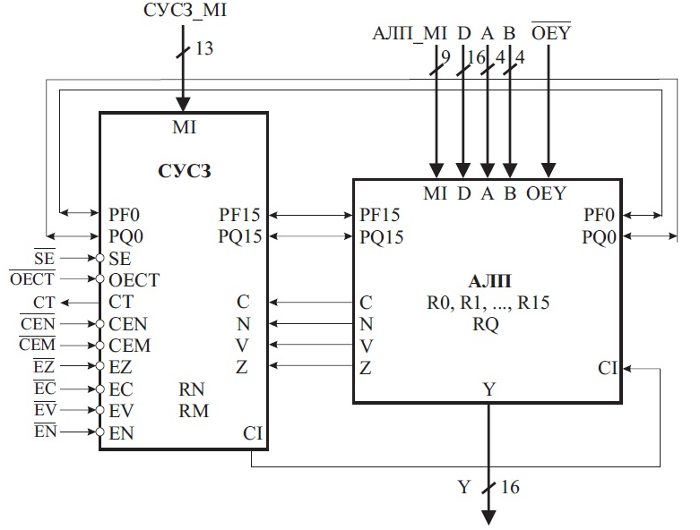
Рис. 1.1 Узагальнена структура блока обробки даних

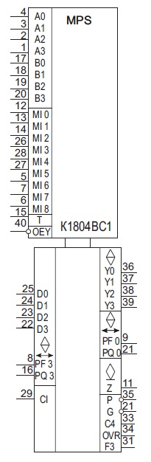
Рис. 1.2 Умовне графічне позначення схеми МПС К1804ВС1 на принципових схемах

Схема управління станами і зсувами (мікросхема К1804ВР2) призначена для:

- формування сигналу вхідного переносу (СІ) для молодшої МПС АЛП та СПП;
- забезпечення арифметичних, логічних, циклічних та інших зсувів даних в АЛП;

- виконання мікрооперацій над бітами слова стану (C4, F3, Z, OVR);

- формування сигналу умови СТ (CondiTion).

Призначення виводів К1804ВР2 (рис. 1.3):

МI0 – МI12 – входи для мікроінструкцій;

C, N, V, Z – входи слова стану;

YC, YN, YV, YZ – входи двонаправленої шини Y для запису слова стану у зовнішній регістр та читання з регістра;

OEY – дозвіл на видачу слова стану на шину Y

CEN, CEM – дозвіл запису в регістри N і M відповідно;

EZ, EN, EV, EC – входи керування записом в окремі розряди регістру M;

CT – вихід сигналу умови (тристабільний);

OECT – дозвіл видачі сигналу умови CT на шину;

PF3, PF0, PQ3, PQ0 – входи/виходи для організації зсувів;

SE – сигнал дозволу зсуву.

Після виконання кожної мікрооперації формується слово стану, яке складається з наступних ознак результату:

C4 – перенос за межі старшого розряду результату;

F3 – значення (копія) старшого розряду результату (знак результату);

Z – ознака нульового результату (вихід з відкритим колектором);

ОVR – ознака переповнення результату.

Після виконання кожної мікрооперації в АЛП зі старшої МПС в СУСЗ надходять ознаки результату C4, F3, OVR, Z, де над ними можуть виконуватись різноманітні операції. Поточні або попередні значення слова стану можуть зберігатись у двох внутрішніх регістрах (RgN, RgM) або у зовнішньому стеку. На підставі слова стану формується сигнал умови СТ, який надходить в блок мікропрограмного управління й використовується для організації умовних переходів в мікропрограмах.

Можливі два способи об’єднання мікропроцесорних секцій в АЛП:

- з послідовним переносом із секції в секцію;

- з паралельним переносом.
В даній роботі використовується спосіб об’єднання схем з послідовним переносом із секції в секцію. В цьому випадку для об’єднання мікропроцесорних секцій схема прискореного переносу (СПП, Рис. 1.4) не використовується.

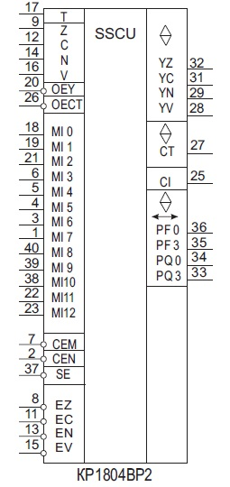
Рис. 1.3 Умовне графічне позначення схеми СУСЗ К1804ВР2 на принципових схемах
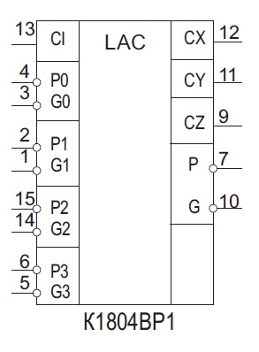
Рис. 1.4 Умовне графічне позначення схеми прискореного переносу К1804ВР1 на принципових схемах

Обов’язкові компоненти блоку мікропрограмного управління (БМУ), зображений на Рис.1.5:
ФАМ – формувач адреси мікрокоманд;
ПМК – пам’ять мікрокоманд;
РМК – регістр мікрокоманд;
МУ – мультиплексор умови;
ІНВ – інвертор умови;
Допоміжні компоненти:
ППА – перетворювач початкової адреси, якщо ЕОМ емулює певну систему мікрокоманд;
ПА – перетворювач адреси, якщо до ЕОМ приєднані зовнішні пристрої.
Функції ФАМ (Рис.1.6) забезпечує спеціальна мікросхема керування послідовністю мікрокоманд (К1804ВУ4), яка призначена для формування адреси МПП ємністю до 4К слів, знаходиться у складі пристроїв мікропрограмного управління.
К1804ВУ4 генерує 12-розрядні адреси МК. Виконує 16 мікроінструкцій, котрі забезпечують:
- отримання наступної адреси;
- багаторазове повторення однієї і тієї ж адреси;
- умовні та безумовні переходи;
- умовні та безумовні виклики мікро підпрограм;
- організація циклів.
Призначення виводів формувача адрес мікрокоманд:
D0 – D11 – шина адреси наступної команди
RLD – дозвіл запису до регістру адреси/лічильника циклу РА/ЛЦ.
CІ – вхідний перенос лічильника мікрокоманд.
FL – ознака переповнення внутрішнього стеку.
Глибина стеку – п’ять 12-розрядних мікрокоманд. Стек використовується для тимчасового зберігання адреси МК під час переходу до мікропрограми.
А0 – А11 – шина адреси мікрокоманди.
СС – код умови.
ССЕ – код дозволу умови.
Мікросхема К1804ВУ4 формує 3 сигнали управління:
РЕ – дозвіл РМК;
ME – дозвіл перетворення початкової адреси (ППА);
VE – дозвіл перетворення адреси.

ПМК зберігає мікропрограму емуляції мікрокоманд та мікропрограми обслуговування зовнішніх пристроїв.
ППА перетворює код операції мікрокоманди в початкову адресу мікропрограми, яка відповідає даній мікрокоманді, яка знаходиться в ПМК.
РМК – регістр мікрокоманд.
ПА трансформує вектор переривання в початкову адресу мікропрограми обслуговування даного переривання.
Інвертор являє собою суматор за модулем 2.
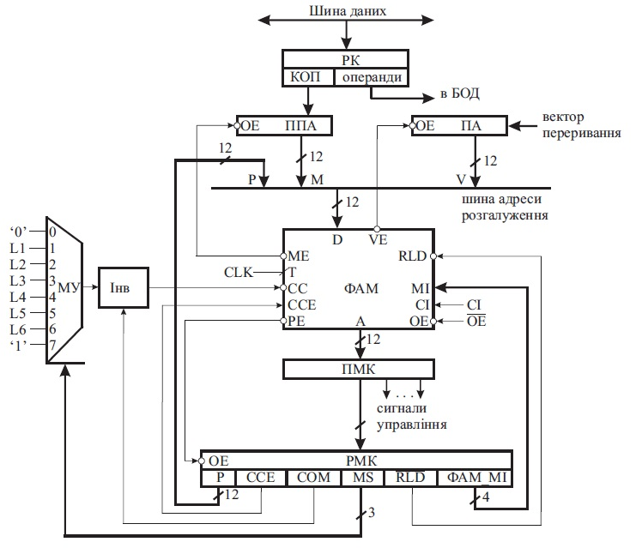
Рис. 1.5 Структура блока мікропрограмного управління
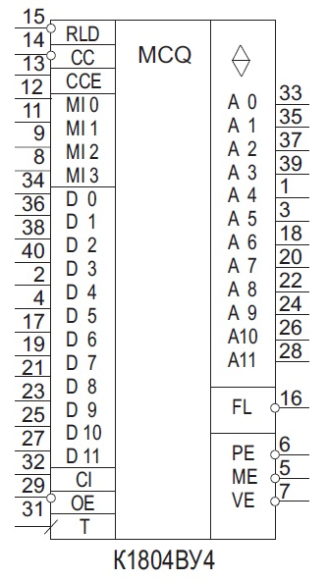
Рис. 1.6 Умовне графічне позначення мікросхеми формувача адрес мікрокоманд К1804ВУ4 на принципових схемах

Блок пріоритетних переривань призначений для організації системи переривань. Для цього в МС К1804 застосовуються мікросхеми К1804ВН1 – схеми векторного переривання і К1804ВРЗ – розширювач для об’єднання схем векторних переривань. За допомогою цих двох мікросхем забезпечується:
- реєстрація запитів на переривання;
- виділення запиту з максимальним пріоритетом серед немаскованих запитів;
- порівняння пріоритету виділеного запиту з поточним пріоритетом;
- формування сигналу запиту на переривання;
- формування вектору переривання.
Мікросхема К1804ВН1 (Рис.1.7) дозволяє приймати та обслуговувати запити на переривання від 8 зовнішніх пристроїв, а К1804ВРЗ (Рис.1.8) дозволяє шляхом об’єднання 8 МС K1804BH1 створювати БПП з кількістю ліній переривань до 64.

МС K1804BH1 має наступні виводи:

INR0 – INR7 – входи запитів на переривання;

ЕР – визначає форму сигналів запитів;

МК0 – МК7 – шина маски,

S0 – S2 – шина стану;

MI0 – MI3 – входи мікроінструкцій;

ЕІ – дозвіл виконання мікроінструкцій;

OVR – сигнал переповнення,

VEC0 – VEC2 – вектор переривання.
Система команд БПП.
Чотири розряди коду мікроінструкції MІ0–MІ3 дозволяють створити систему команд БПП, яка налічує 16 команд, умовно розподілені на наступні групи.
а) Команди для роботи з регістром запитів (4):
RESET IR – очистка регістра запитів (РЗ);
CLR IR, val – очистка окремих розрядів РЗ сигналами з шини маски;
CLR IR, MR – очистка окремих розрядів РЗ сигналами з РМ;
CLR IR, VR – очистка одного з розрядів IR під управлінням VR (номер розряду береться з РЗ);
б) Команди для роботи з регістром маски (6):
LOAD MR, val – завантаження РМ значеннями val;
READ MR – читання РМ;
CLR MR,val – очистка РМ сигналами з шини маски;
SET MR, val – встановлення в «1» окремих розрядів MR сигналами з шини маски;
SET MR – встановлення в «1» всіх розрядів регістра маски;
RESET MR – очистка регістра маски;
в) Команди для роботи з регістром стану (2):
LOAD SR, val – завантаження регістра стану значеннями val;
READ SR – читання слова стану;
г) Інші команди (4):
READ VR – читання вектора переривань
EІ – дозвіл переривань;
DI – заборона переривань (виходу IR);
RESET – загальна очистка схеми.
Для виконання довільної команди поле ЕІ мікроінструкції повинно утримувати 0 (дозвіл команди).
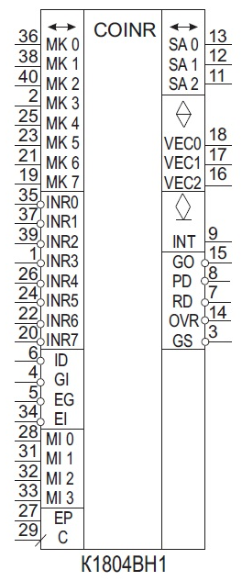
Рис. 1.7 Умовне графічне позначення мікросхеми векторних переривань K1804BH1 на принципових схемах
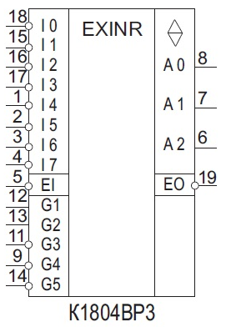
Рис. 1.8 Умовне графічне позначення мікросхеми розширювача векторних переривань K1804BР3 на принципових схемах

Прямий доступ до пам’яті (ПДП) – спосіб вводу/виводу інформації, під час якого встановлюється безпосередній зв’язок між приладами вводу/виводу (ПВВ) і пам’яттю, а передача даних виконується без участі центрального процесору. Досягається висока швидкодія обміну інформацією, звільнення центрального процесору від безпосередньої передачі даних. Для організації ПДП використовують контролер ПДП (КПДП).
Функції КПДП :
- керування режимами передачі;
- генерація адреси;
- пересилка даних;
- підрахунок кількості слів.
Основною структурною одиницею КПДП є генератор адреси (ГА) К1804ВУ6 (Рис.1.9).
Функції мікросхеми К1804ВУ6:
- формування послідовних адрес комірок пам’яті під час передачі даних до пам’яті або з пам’яті;
- підрахунок кількості слів;
- формування сигналу кінця передачі.
Для встановлення зв’язку між ПВВ і пам’яттю використовують механізм пріоритетних переривань.
БПП приймає запит на переривання від ПВВ, формує сигнал IR – вимога переривання і вектор переривання ПА трансформує вектор переривання в 12-розрядну початкову адресу мікропрограми обслуговування ПВВ, яка знаходиться в МПП. Ця програма налаштовує ГА на потрібний режим роботи, задає кількість слів, початкову або кінцеву адресу пам’яті та ініціює початок передачі інформації. Дані з ПВВ передаються через внутрішню три-стабільну шину на шину даних пам’яті (через приймально-передавальний пристрій), а адресу формує ГА.
Система команд ГА.
000 WRCR – запис в регістр управління
001 RDCR – читання з регістра управління
101 LDAD – завантаження регістра та лічильника адреси
110 LDWC – завантаження регістра кількості слів та лічильника слів
011 RDAC – читання лічильника слів
010 RDWC – читання лічильника слів
100 REIN – завантаження лічильників з регістрів
111 ENCT – запуск (дозвіл лічби)
Існує 4 режими роботи К1804ВУ6:
Режим 0: До появи ’0’ у лічильнику слів
До регістру керування заноситься 100, до регістру кількості слів і лічильника слів – кількість слів, до регістру і лічильника адреси – кінцева адреса та відбувається зменшення значень лічильників на 1 на кожному кроці до появи у лічильнику слів ’0’.
Режим 1: Передача до заданої кількості слів
До регістру управління заноситься 001, до регістру кількості слів – кількість слів, до лічильника слів – 0, до регістру і лічильника адреси – початкова адреса та відбувається збільшення значень лічильників на 1 на кожному кроці до появи рівності регістру та лічильника слів.
Режим 2: В цьому режимі виконується передача до заданої адреси, причому лічильник слів виконує функції регістра. Операція пересилки зупиняється, коли вміст лічильника адреси дорівнює вмісту лічильника слів.
До регістру управління заноситься 010, до регістру слів – кінцева адреса, до лічильника адреси – початкова адреса та відбувається збільшення значення лічильника адреси на 1 при кожному кроці до появи рівності лічильника слів та адреси.
Режим 3: Передача до переповнення лічильника слів.
До лічильника слів записується доповнення кількості слів, які необхідно передати. Лічильник слів виконує інкремент до переповнення (сигнал WCO). До регістру управління заноситься 011, до лічильника і регістра слів – кількість слів в доповняльному коді, до лічильника і регістра адреси – початкова адреса.

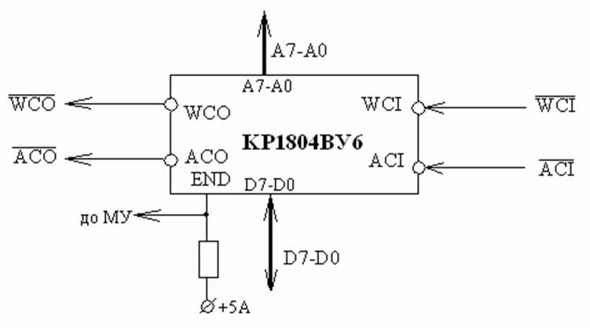
Рис. 1.9 Умовне графічне позначення контролера прямого доступу до пам’яті К1804ВУ6

РОЗДІЛ 2. Основна пам’ять обчислювальної системи
Головна задача при проектуванні функціональної схеми основної пам’яті ЕОМ – визначення кількості субмодулів мікросхем пам’яті, необхідних для реалізації заданої ємності оперативної та постійної пам’яті при заданій елементній базі, визначення кількості мікросхем, які входять в кожний субмодуль для реалізації необхідної розрядності шини даних, розподіл адресного простору основної пам’яті між оперативною та постійною пам’яттю та проектування контролера блока пам’яті.
Необхідно спроектувати функціональну схему основної пам’яті ЕОМ ємністю 40 Кбайт.
Основна пам’ять складається з:
- ОЗП, ємністю 8 Кб;
- ПЗП, ємністю 32 Kб.
- Елементна база ОЗП: К537РУ9.
- Елементна база ПЗП: КР1610РЕ1.
К537РУ9. Дана МС має 11 адресних входів, а також 8-розрядну двонапрямну тристабільну шину для вводу/виводу інформації і дозволяє зберігати 2Кх8 біт інформації.
Керуючі сигнали:
CS – вибір МС;
ОЕ – дозвіл видачі даних на шину;
W/R – запис/читання.
КР1610РЕ1. Дана МС має 11 адресних входів та 8-розрядну шину виводу і дозволяє зберігати 2Кх8 біт інформації.
Керуючі сигнали:
ОЕ – дозвіл видачі даних на шину;
CS – для вибору МС.
Оскільки мінімальна одиниця інформації, що адресується – 16-розрядне слово, то ємність основної пам’яті складає 20K 16-розрядних слів.
- ОЗП – 4К 16-розрядних слів.
- ПЗП – 16К 16-розрядних слів.
Розрядність шини адрес для пам’яті:
- ОП - ]20K[ = ]log20[ +10 = 15
Для досягнення необхідної розрядності МС пам’яті об’єднуються в субмодулі. Кількість мікросхем ОЗП у субмодулі – 2, ПЗП – 2.
Для досягнення необхідної ємності субмодулі об’єднуються в модулі. Кількість субмодулів ОЗП у модулі – 2, ПЗП – 8.
Таблиця 2.1 Розподіл адресного простору
 | А14 | А13 | А12 | А11 | А10 | … | … | … | … | … | А0 | HEX
ОЗП | 1 | 0 | 0 | 0 | 0 | … | … | … | … | … | 0 | 4000h  …  4FFFh
ОЗП | … | … | … | DC | … | Р У 9 |  |  |  |  | … | 4000h  …  4FFFh
ОЗП | 1 | 0 | 0 | 1 | 1 | … | … | … | … | … | 1 | 4000h  …  4FFFh
ПЗП | 0 | 0 | 0 | 0 | 0 | … | … | … | … | … | 0 | 0000h  …  3FFFh
ПЗП | … | DC |  |  | … | Р Е 1 |  |  |  |  | … | 0000h  …  3FFFh
ПЗП | 0 | 1 | 1 | 1 | 1 | … | … | … | … | … | 1 | 0000h  …  3FFFh

Розряд А14 використовується для вибору ОЗП або ПЗП.
Розряди А10 – А0 подаються на МС оперативної та постійної пам’яті.
Розряди А12, А11 подаються на дешифратор мікросхем оперативної пам’яті.
Розряди А13 – А11 подаються на дешифратор мікросхем постійної пам’яті.

РОЗДІЛ 3. Особливості побудови блока мікропрограмного управління та блока пріоритетних переривань

Блок мікропрограмного управління.
Основний елемент блока мікропрограмного управління ФАМ реалізовано на основі елементної бази мікросхеми К1804ВУ4 (DD1). Сигнал СС потрапляє в ФАМ з інвертора умови (DD2.1), який реалізовано на МС К555ЛЛ3. На інвертор умови подається сигнал СОМ (РМК6) і сигнал з мультиплексора умови. Мультиплексор умови (DD4) реалізовано на мікросхемах КР1533КП15. МПП складається з двох субмодулів МС КР556РТ7: перший субмодуль DD5 – DD15, другий субмодуль DD16 – DD26. Вибір субмодуля відбувається по сигналу ФАМ OE та старшому розряду адреси А11 (DD3.1 використовується для інвертування сигналу А11, щоб вибрати перший субмодуль МПП). Субмодулі складаються з 11 мікросхем кожен та забезпечують необхідну розрядність МПП (84 розряди). Виходи 1 – 84 МПП подаються на РМК – регістр мікрокоманд, який реалізовано на основі елементної бази мікросхем К580ИР82 (DD27 – DD37).

Блок пріоритетних переривань.
Обчислювальна система розрахована на 24 зовнішні пристрої отже БПП складається з трьох схем векторних переривань К1804ВН1 (DD38 – DD40).
Розширювач векторних переривань (РВП) використовується для об’єднання декількох схем векторних переривань, щоб таким чином можна було під’єднати до обчислювальної системи більшу кількість зовнішніх пристроїв. Можливі два способи об’єднання схем векторних переривань: послідовний та паралельний. За варіантом реалізовано послідовне підключення.
РВП реалізовано на МС К1804ВР3 (DD41). Входи І РВП з’єднані з виходами GS СВП, на входи G подається мікроінструкція, вхід ЕІ відповідає за дозвіл запису. На виходах А0 та А1 матимемо останні розряди адреси вектора переривання VEC. Дані сигнали подаємо на ПА реалізованого на двох МС КР556РТ7 (DD43, DD44), який генерує адресу мікропрограми обробки даного переривання та подає її на вхід ФАМ. Дешифратор К555ИД7 (DD42) використовується для вибору схем векторних переривань.

РОЗДІЛ 4. ФОРМАТИ ДАНИХ

16-розрядна обчислювальна система з мікропрограмним управлінням оперує з такими форматами даних:
- Цілі 8-бітні числа без знаку (формат char)
7 0
Діапазон : 0… 2⁸-1
Над даним типом даних виконуються операцій:
and, or, xor, not,
add, sub, inc, del,
srl, sll, src, slc,
cmp.
- Цілі 16-бітні числа без знаку (формат INT)
15 0
Діапазон : 0...2¹⁶- 1
Над даним типом даних виконуються операції:
and, or, xor, not,
add, sub, inc, del,
srl, sll, src, slc,
cmp.
- Цілі 16-бітні числа зі знаком (формат INTG)
15 0

Діапазон : -2¹⁵…2¹⁵-1
Над даним типом даних виконуються операції:
and, or, xor, not,
add, sub, inc, del,
srl, sll, src, slc,
cmp.
- Числа з плаваючою крапкою (формат real)
31 30 16 15 0
Знак мантиси | Характеристика числа | Мантиса числа
Діапазон : 2.93874*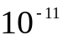 …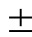1.7014*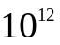
Над даним типом даних виконуються операції:
add, sub, inc, del,
imul, idiv,
sra, sla,
cmp.
- Десяткові числа (формат BCD)
15 0
знак | ч | ч | ч

Діапазон : -7999…+7999
Над даним типом даних виконуються операції:
ADDF, ADDR, SUBF, SUBR, SQRT.

РОЗДІЛ 5. Формати команд

Система команд:
(R – дані знаходяться в регістрі)
(M – дані знаходяться в пам’яті)
а) команди пересилки інформації:
mov R,M
mov M,R
mov R,R
mov R,#d16
б) арифметичні команди:
inc R
inc adr
inc M
add R,R
add M,R
add R,M
add R,#d16
fadd R,R
fadd M,R
fadd R,M
imul R,R
imul M,R
imul R,M
imul R,#d16
fmul R,R
fmul M,R
fmul R,M
dec R
dec adr
dec M
sub R,R
sub M,R
sub R,M
sub R,#d16
fsub R,R
fsub M,R
fsub R,M
idiv R,R
idiv M,R
idiv R,M
idiv R,#d16
fdiv R,R
fdiv M,R
fdiv R,M
fsqr R
в) логічні команди:
and R,R
and M,R
and R,M
or R,R
or M,R
or R,M
xor R,R
xor M,R
xor R,M
not R

г) команди зсувів:
sra R
srl R
src R
sla R
sll R
slc R
д) команди порівняння:
cmp R,R
cmp R,M
cmp R,#d16
е) команди переходів:
jmp adr
jmp M
jmp dist
jz dist
jc dist
js dist
jo dist
jnz dist
jnc dist
jus dist
jno dist
ж) команди роботи з підпрограмами:
call adr
call dist
retp
3) інші команди:
nор
loop
dist
movsb
movsw

Формaти команд
а) Двобайтові (16-бітні) команди:

15 8 7 0
КОП | Резерв

nор
ret
movsb
movsw

15 8 7 0
КОП | Резерв | R

inc R
dec R
inс М
dec M
fsqr R
not R
sra R
sla R
srl R
sll R
src R
slc R
jmp M
15 8 7 0
КОП | R | R

mov R,M
mov M,R
mov R,R
add R,R
add M,R
add R,M
fadd R,R
fadd M,R
fadd R,M
imul R,R
imul M,R
imul R,M
fmul R,R
fmul M,R
fmul R,M
and R,R
and M,R
and R,M
or R,R
or M,R
or R,M
xor R,R
xor M,R
xor R,M
cmp R,R
cmp R,M
sub R,R
sub M,R
sub R,M
fsub R,R
fsub M,R
fsub R,M
idiv R,R
idiv M,R
idiv R,M
fdiv R,R
fdiv M,R
fdiv R,M
б) 4-байтні (32-бітні) команди:

15 8 7 0 15 0
КОП | Резерв | R |  | #d16

mov R,#d16
add R,#d16
imul R,#d16
cmp R,#d16
sub R,#d16
idiv R,#d16

15 8 7 0 15 0
КОП. | Резерв |  | adr/dist

inc adr
jmp adr
jmp disl
jz dist
jc dist
js dist
jo dist
call adr
call dist
loop dist
dec adr
jnz dist
jnc dist
jns dist
jno dist

РОЗДІЛ 6. Емуляція системи команд

ЕОМ здійснює емуляцію системи команд віртуального процесора. Це означає, що кожна команда, яка реалізована в процесорі емуляції, замінюється в ЕОМ послідовністю мікрокоманд (мікропрограмою) з системи команд реалізованих в емулюючій ЕОМ.
Регістри віртуального процесора, його слово стану і програмний лічильник знаходяться в ОЗП ЕОМ.
Розподілення регістрів віртуального процесора в ОЗП:
CNT програмний лічильник віртуального процесора (ВП)
RA-RJ регістри віртуального процесора
PSW слово стану віртуального процесора
SP покажчик стеку
Таблиця 6.1 Розподіл адрес між регістрами ВП та програмами
Адреса | Вміст ОЗП
… | програма
… | …
… | …
0Ch | SP
0Bh | PSW
0Ah | RJ
09h | RI
08h | RH
07h | RG
06h | RF
05h | RE
04h | RD
03h | RC
02h | RB
01h | RA
00h | CNT
Формат слова стану віртуального процесора.
Ознаки вважаються встановленими, якщо відповідний розряд має значення ’1’.
Таблиця 6.2 Слово стану ВП
15 10 8 6 4 2 0
… | O | … | S | … | Z | … | A | … | P | … | C

О (overflow) ознака переповнення;
S (sign) ознака від’ємного значення;
Z (zero) ознака нульового значення;
A (auxiliary) ознака переносу з молодшої тетради;
Р (parity) ознака парності;
С (carry) ознака переносу в старший розряд.
Узагальнений алгоритм емуляції.
1. Читання регістра програмного лічильника віртуального процесора з ОЗП в один з регістрів БОД.
2. Формування адреси команди.
3. Читання команди з ОЗП.
4. Виконання команди:
• Перехід на мікропрограму емуляції
• Виконання мікропрограми.
5. Запис результату в ОЗП.
6. Модифікація регістра слова стану
• Читання слова стану з ОЗП в регістр БОД;
• Модифікація значень ознак;
• Запис слова стану а ОЗП;
• Модифікація програмного лічильника;
• Інкремент значення програмного лічильника;
• Запис нового значення лічильника в ОЗП.
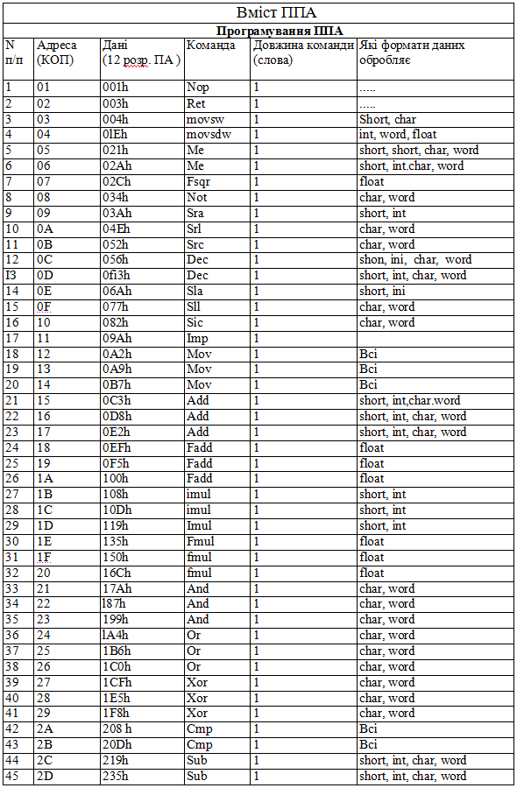

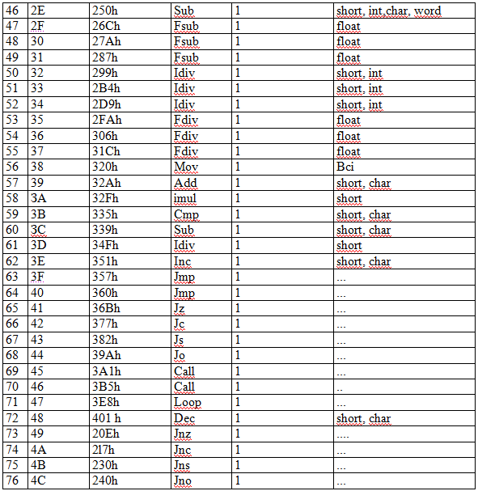

РОЗДІЛ 7. Команди для детальної розробки

Емуляція команди: добування квадратного кореня

macro mov reg1,reg2:{or reg1,reg2,z;}
\ROZM
accept r0:0bh
link l1:ct
link l2:rdm
link ewh:16
link m:7,6,5,4,3,2,1,0,z,z,z,z
dw 0h:100h \адреса команди в оперативній пам’яті
dw 100h:0911h \формат команди:09 – КОП, 1 – РА, 2 - РВ
dw 0bh:0105h \PSW до виконання
dw 01h:4h \операнд
accept rdm_delay:2
\Subrout
s1 {xor r1,r1;oey;ewh;}
{or nil,r1,z;oey;ewl;}
{xor r6,r6;}
p1 {cjp rdm,p1;r;or r6,bus_d,z;}
{or nil,r6,z;oey;ewl;}
{xor r4,r4;}
p2 {cjp rdm,p2;r;or r4,bus_d,z;}
{xor r2,r2;}
{or r2,r4,z;}
{push nz,7;}
{rfct; or sr.0,r2,r2,z;}
{xor r5,r5;}
{or r5,r4;}
{and r4,000fh;}
{and r5,00f0h;}
{push nz,3;}
{rfct;or sr.0,r5,z;}
{or nil,r4,z;oey;ewl;}
{xor r10,r10;}
p3 {cjp rdm,p3;r;or r10,bus_d,z;}
{or nil,r5,z;oey;ewl;}
{xor r11,r11;}
p4 {cjp rdm,p4;r;or r11,bus_d,z;}
{jmap;or nil,r2,z;oey;}
\SUBROUT2
s2 {or nil,r0,z;oey;ewl;}
{xor r12,r12;}
p5 {cjp rdm,p5;r;or r12,bus_d,z;}
{cjp rn_v,d1;}
{and r12,0fbffh;}
{cjp nz,j1;}
d1 {or r12,0400h;}
j1 {cjp rn_c,d2;}
{and r12,0fffeh;}
{cjp nz,j2;}
d2 {or r12,0001h;}
j2 {cjp rn_n,d3;}
{and r12,0feffh;}
{cjp nz,j3;}
d3 {or r12,0100h;}
j3 {load rm,flags;and nil,r15,00ffh;}
{cjp rm_z,d4;}
{and r12,0ffbfh;}
{cjp nz,j4;}
d4 {or r12,0040h;}
j4 {or nil,r0,z;oey;ewl;}
rr1 {cjp rdm,rr1;w;or nil,r12,z;oey;}
{or nil,r5,z;oey;ewl;}
rr2 {cjp rdm,rr2;w;or nil,r15,z;oey;}
{add r6,1;}
{or nil,r1,z;oey;ewl;}
rr3 {cjp rdm,rr3;w;or nil,r6,z;oey;}
{load rn,flags;sub r15,r2,022h,nz;}
{cjp nz,end;}

org 0090h
MCSQRT
\ r10 - A
\ r11 - A
\ rq - rezultat
{mov r8,r10;}
\ r8 - X
\ r9 - R^
\ r13 - lichilnik
\ r14 - RD
\ r15 - rezultat
\ rq - suma
{mov r14,0c000h;}
{mov rq,02000h;}
{xor r9,r9;}
{xor r13,r13;}
{xor r15,r15;}
q2
{or sll,r8,z;}
{or sra,r14,z;}
{mov r9,r8;}
{sub r9,r15,nz;}
{sub r9,r15,nz;}
{load rn,flags;add r9,r14;}
{add r13,1;}
{cjp rn_n,q4;} \ r9 ? 0
\r9 => 0
{add r15,rq;}
{mov r8,r9;}
q4
{or srl,rq,z;}
{load rn,flags;sub nil,r13,8h; }
{cjp not rn_z,q2;}
{push nz,6;}
{load rn,flags;rfct;or srl,r15,z;}
{cjp nz,s2;}
end {}

Емуляція команди для типу даних integer: множення цілих двійкових чисел зі знаком

accept r0:0Bh
link l1:ct
link l2:rdm
link ewh:16
link m:7,6,5,4,3,2,1,0,Z,Z,Z,Z
dw 00h:100h
dw 100h:5A40h
dw 101h:3240h
dw 102h:1934h
dw 103h:2D34h
dw 104h:0FF00h
dw 0Bh:0105h
dw 03h:84e0h
dw 04h:19h
accept rdm_delay:2

\MCMUL
{xor r9,r9;}
{xor r15,r15;}
{load rn,flags;and r3,r10,0ffh;}
{cjp rn_z,end_MC2;}
{load rn,flags;and r4,r11,0ffh;}
{cjp rn_z,end_MC2;}
{and r9,r10,8000h;}
{and r8,r11,8000h;}
{xor r9,r8;}
{and r10,7f00h;}
{and r11,7f00h;}
{add r10,r10,r11,z;}
{and r10,7f00h;}
{push nz,7;}
{load rn,flags;and nil,r4,01h;}
{cjp rn_z,m2_1;}
{add r15,r3;}
m2_1 {or srl,r4,r4,z;}
{or srl,r15,r15,z;}
{rfct;}
{load rn,flags;and nil,r15,80h;}
{cjp not rn_z,m2_2;}
{sub r10,r10,100h,nz;}
{or sll,r15,r15;}
m2_2 {or r15,r10;}
end_MC2 {load rn,flags;or r15,r9;}
{cjp nz,S2;}
\END_MCMUL
end {}

СПИСОК ВИКОРИСТАНИХ ДЖЕРЕЛ

1. Проектирование цифровых систем на комплектах микропрограммируемых БИС./Под ред. В.Г.Колесникова.-М.:Радио и связь,1984.-240 с,
2. Микропроцессоры и микропроцессорные комплекты интегральных микросхем: Справ. В 2-х томах./Под ред. В.А.Шахнова.-М.:Радио и связь,1988.
3. Комплект БИС К1804 в процессорах и контроллерах./Под ред. В.Б.Смолова.-М.;Радио и связь,1990.-255 с.
4. Б.А.Калабеков. Микропроцессоры и их применение в системах передачи и обработки сигналов.-М.:Радио и связь, 1988.-368 с.
5. В.И.Корнейчук, В.П.Тарасенко. Вычислительные устройства на микросхемах. Справ. К.Техніка, 1988.-342с.

